外研U学教学云平台安装手册

软件下载地址
打开https://k12-teaching.unipus.cn/download.html地址，点击右侧按钮“立即下载”，下载外研U学教师云平台exe安装包。


推荐安装环境
硬件：4核心CPU，8G内存及以上配置
操作系统: windows7及以上的windows系统
网络：50M以上带宽

3.安装步骤

3.1 找到下载的EXE安装包，双击打开
注意：外研U学教学云平台目前只支持win7系统以及以上系统版本，请确保系统版本满足此要求

3.2 双击打开后，进入EXE的安装流程，默认的安装路径是：D:\WaiYan\ 
3.3 如果需要修改安装目录，点击右下角的“自定义选项”可以进行安装目录切换，如果不需要更换目录就不需要修改
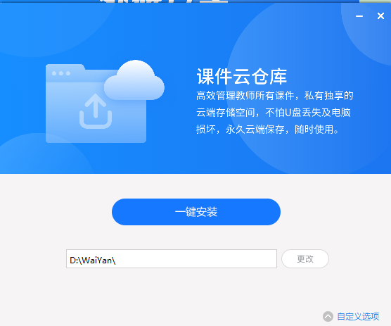

3.4 点击“一键安装”按钮，进入安装过程，安装完成后会自动启动EXE程序，且桌面会生成此应用的快捷方式
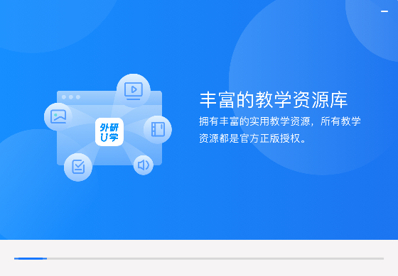
注意：win7系统可能缺少framework插件，如果缺少会耗费较长时间安装，请耐心等待
3.5 启动EXE成功后，页面如下


3.6 双击桌面应用快捷方式，双击也可启动应用


4.常见安装问题解决

4.1

下载后点击安装包，弹如下弹窗
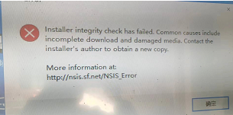
解决方法：此弹窗代表下载包由于网络等原因未下完整，需要重新下载一次在此安装即可

4.2
安装过程中，弹如下弹窗
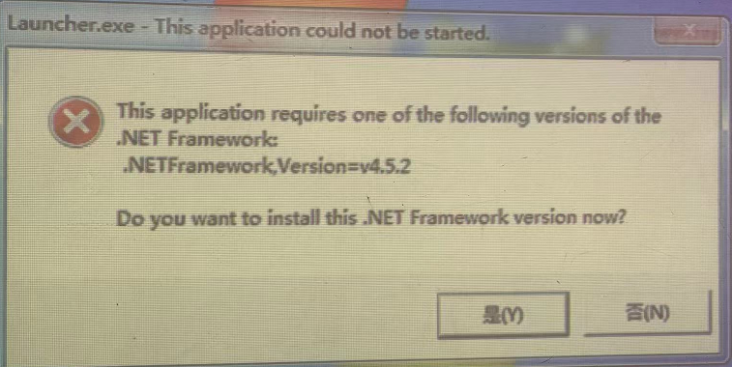
解决方法：此弹窗代表用户电脑缺少framework 4.5软件，需要在360软件管家中搜framework 4.5 然后一键安装即可

4.3
打开客户端时，当电脑弹如下弹窗时

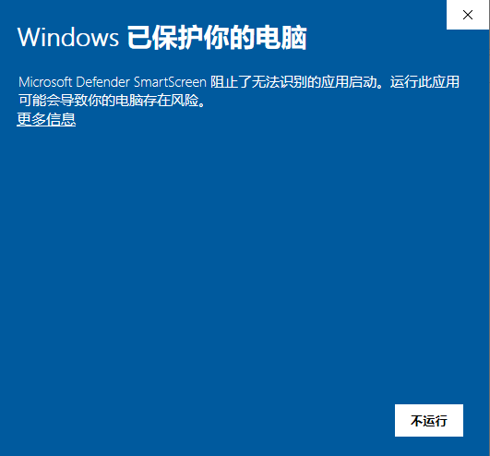
解决方法：点击更多信息，选择允许运行即可。

